**8ª semana la hora, la fecha, el día, el mes**

¿QUÉ HORA ES?

¿A QUÉ HORA SALIMOS ESTA NOCHE/ EMPIEZA LA CLASE / NOS VEMOS?

-~~NOS VEMOS~~ A LAS CUATRO

EL DÍA   /  LA FECHA

AYER /  ANTEAYER

¿QUÉ DÍA ES HOY? -   HOY ES LUNES

¿QUÉ DÍA ES MAÑANA? -   MAÑANA ES MARTES

¿QUÉ DÍA ES PASADO MAÑANA? -   PASADO MAÑANA ES MIÉRCOLES

¿QUÉ FECHA ES HOY? -   HOY ES EL 27 DE NOVIEMBRE DE 2023

U ponedljak 27.11., imamo test: El lunes, el 27 de noviembre, tenemos el test

Nos vemos el martes

El lunes voy a la piscina ≠  los lunes voy a la piscina

¿QUÉ MES ES?         ¿EN QUÉ MES ESTAMOS?

Es noviembre             estamos en noviembre

EN: enero, febrero, marzo, abril, mayo, junio, julio, agosto, septiembre, octubre, noviembre, diciembre

¿QUÉ AÑO ES?         ¿EN QUÉ AÑO ESTAMOS?

Es 2023              estamos en 2023

LA ESTACIÓN (DEL AÑO): EL OTOÑO, EL INVIERNO, LA PRIMAVERA. EL VERANO

¿QUÉ ESTACIÓN ES?         ¿EN QUÉ ESTACIÓN ESTAMOS?

Es otoño                               estamos en otoño

SVAKOG PETKA/ SEDMICE/MESECA/JANUARA/GODINE/JESENI

EL VIERNES     LOS VIERNES = TODOS LOS VIERNES = CADA VIERNES

LA SEMANA     TODAS LAS SEMANAS = CADA SEMANA

EL MES         TODOS LOS MESES = CADA MES

    CADA ENERO

EL AÑO    TODOS LOS AÑOS = CADA AÑO

EL OTOÑO  TODOS LOS OTOÑOS = CADA OTOÑO

Cada día = todos los días

Cada noche = todas las noches

Cada mañana = todas las mañanas

Cada tarde = todas las tardes

DESDE….HASTA                                    DE  ….   A

Desde las tres hasta las cinco           De tres a cinco

Desde el jueves hasta el domingo        De jueves a domingo

Desde el noviembre hasta el enero        De noviembre a enero

Desde la primavera hasta el otoño           De primavera a otoño

Hoy es lunes. Hoy es 27 de noviembre de 2023

¿cuándo es tu cumpleaños?  - mi cumpleaños es 11 de marzo

-Los adverbios de **tiempo**/ de **frecuencia**:

(CASI) NUNCA = JAMÁS

RARAMENTE

A VECES = ALGUNAS VECES = DE VEZ EN CUANDO

A MENUDO = FRECUENTEMENTE = NORMALMENTE

(CASI) SIEMPRE

PARA SIEMPRE

**-temprano # tarde**

-Esta semana /este mes / este año (voy a leer el libro)

Una vez **a** **la** semana / **al** mes / **al** año

Dos veces **a** **la** semana / **al** mes / **al** año

Tres veces **a** **la** semana / **al** mes / **al** año

Muchas veces **a** **la** semana / **al** mes / **al** año

# **por** la mañana / **por** la tarde / **por** la noche

-tenemos la clase **el** lunes / **el** 30 de noviembre / **en** noviembre / **en** 2023

-la semana pasada # la semana siguiente / próxima / que viene

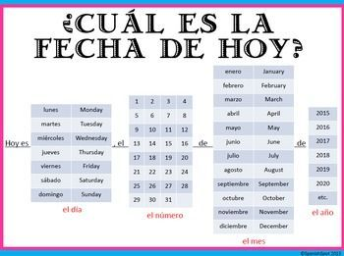

**Ejericios**

**Traduce al serbio:**

U petak idemo na utakmicu.

Svakog petka gledamo utakmicu.

Ako je danas sreda, koji je sutra dan?

U novembru je hladno i pada kiša.

Koje ti je omiljeno godišnje doba? - Proleće

Svake večeri zajedno čitamo knjigu.

**Escribe las fechas siguientes en cifras.**

1. uno de enero de mil novecientos noventa y ocho → --
2. treinta y uno de marzo de dos mil diecisiete → --
3. cinco de agosto de mil novecientos ochenta y seis → --
4. veinticinco de diciembre de dos mil dos → --
5. doce de septiembre de mil novecientos setenta y dos → --

**¿Qué día es hoy? Escribe la fecha con letras.**

1. nov19 → Hoy es  de 1995.
2. feb29 → Hoy es  de 2016.
3. jul13 → Hoy es  de 1987.
4. abr02 → Hoy es  de 2018.
5. oct30 → Hoy es  de 2005.

**Responde a las preguntas**

1. ¿Cómo se llama un período de tres meses?

2. El día anterior a ayer es ...........

3. ¿Qué mes viene después de abril?

4. ¿En qué mes es la Navidad? ...................

5. ¿Cuál es el primer mes del año?

6. ¿Qué mes viene después de septiembre?

7. ¿En qué mes empieza la primavera?

8. ¿Cuál es el mes más corto del año?

9. Un período de diez días o años es ..................

**Los meses. Escribe de qué mes se trata:**

1.Soy el sexto mes del año, soy el mes de ……………….

2. Soy el mes más corto, soy el mes de ……………….

3. Mi nombre solamente tiene cuatro letras, soy el mes de ……………….

4. Empiezo el año, soy el mes de ……………….

5. Estoy antes de Noviembre; soy el mes de ……………….

6. Empiezo por jota pero no soy el mes de junio, soy el mes de ……………….

7. Estoy después de Febrero, soy el mes de ……………….

8. Mi nombre solamente tiene 3 vocales y 3 consonantes, soy el mes de ……………….

9. Termino el año, soy el mes de ……………….

10. Mi nombre empieza por la primera letra, pero no soy Agosto, soy el mes de ……………….

11. Los niños vuelven a la escuela. Soy el mes de ……………….

12. Estoy antes del último mes del año, soy el mes de ……………….

**Los días de la semana. Rellena el cuadro**

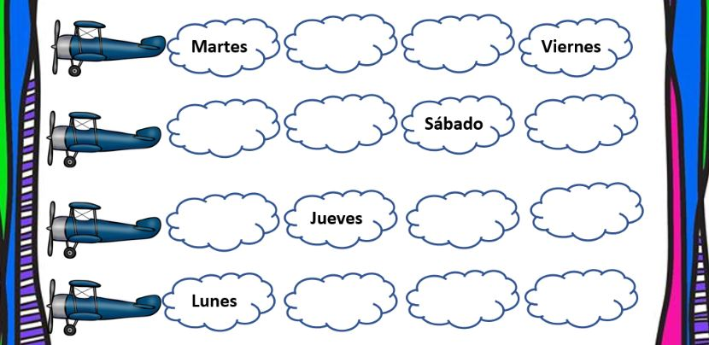

**Las estaciones. Relaciona las palabras con la estación del año:**

**primavera, verano, otoño, invierno**

Navidad

Huevos pintados

Lluvia

Julio

Hielo

Sol

Paraguas

Hojas secas

Viento

Bufanda

Fresa

Traje de baño

Flores playa

Hombre de nieve

Uva

Canícula

nieve